TP n° 15 : Méthode d’Euler

- Chute verticale.

On se propose d’établir un modèle mathématique et de comparer une série de valeurs expérimentales avec ce modèle.

Les différentes étapes :

- Pointage de la position d’un objet en chute verticale avec le logiciel Avimeca2.
- Construction d’un modèle en kv par la méthode d’Euler à l’aide du tableur Excel.
- Construction d’un modèle en kv² par la méthode d’Euler à l’aide du tableur Excel.
- Discussion.

I. Pointage de la position d’un objet en chute verticale avec le logiciel Avimeca2.

Ouvrir Avimeca2.

Dans Avimeca2 : Ouvrir le fichier (clip vidéo) > chute frottement

Avant le pointage : Etalonnage

- Origine et sens
- Echelle verticale (le garçon mesure 1,85 m)

Pointage : Mesure

- pointer chaque position des ballons dans un axe vertical.

Transfert des données sur Regressi :

- Fichier > Regressi > Exécuter Regressi

Dans Regressi : Cliquer sur Annuler lors de l’apparition de la première fenêtre.
Variables (click droit sur la colonne y) > Créer grandeur > Dérivée ($\frac{\text{dy}}{\text{dt}}$)
Variables (click droit sur la colonne vy) > Copier tableau

Dans Excel : Coller (Puis éliminer les valeurs incohérentes avec click droit > supprimer)
Tracer v_{y} = f(t) en sélectionnant les colonnes A et C, puis et nuages de points.
Nouvelle feuille.
Enregistrer sous > Bureau > Physique-Chimie
Construction d’un modèle en kv par la méthode d’Euler à l’aide du tableur Excel.

Rappel : v_{n+1} = v_{n} + a_{n}.Δt a_{n} = A - Bv_{n} Avec A = 6,95 et B = 2,84

Introduction des formules dans Excel :

- Entrer les dates de 0 à 1,6 s avec la formule suivante et ensuite tirer avec la souris à partir du coin inférieur droit de la case comme l’indique la flèche.

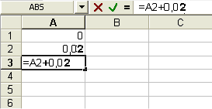

- Entrer la formule correspondante à v_{n+1} :

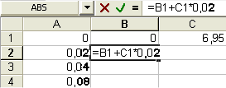

- Entrer la formule correspondante à a_{n} :

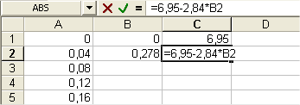

- Tirer les deux colonnes B et C avec la souris.
- Tracer le graphe v_{n+1} = f (t)

Construction d’un modèle en kv² par la méthode d’Euler à l’aide du tableur Excel.

Tracer le graphe v_{n+1} = f (t) en utilisant la méthode précédente sur la même feuille excel.

Rappel : v_{n+1} = v_{n} + a_{n}.Δt a_{n} = A - Cv_{n}² Avec A = 6,95 et C = 1,16

Astuces : Pour mettre au carré (^2)
Pour tracer plusieurs graphes superposés (CTRL + click sur les lettre des colonnes sélectionnées)

Discussion.

Quel modèle selon vous convient le mieux afin de décrire la chute des ballons dans l’air ?

